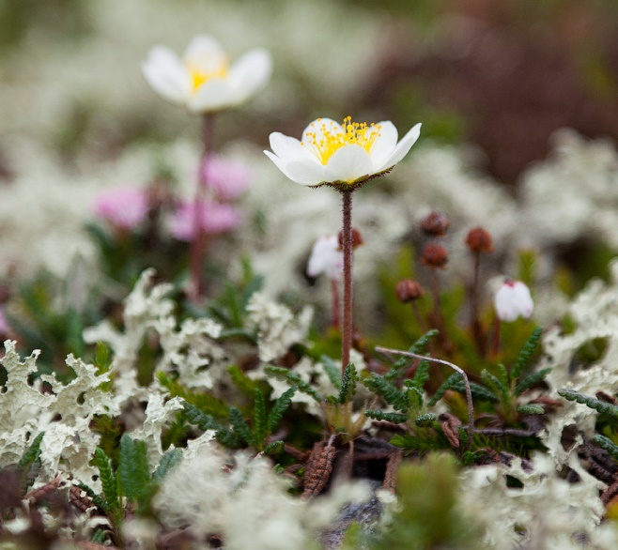
Дайджест для детей младшего школьного возраста
Часть 1: «Деревья, кустарники и кустарнички»
Растения Кольского полуострова
«И цветущей
бывает тундра»
ЦДБ
пос. Никель, 2023

Природы удивительная книга!
Такую вы встречали или нет:
Весною - прошлогодняя брусника,
А поздним летом - прошлогодний снег.
В. Сорокажердев

Удивительна и разнообразна природа Мурманской области. Почти вся территория находится за Полярным кругом. Суровая зима, полярная ночь, полярный день - влияют на разнообразие нашей природы.
Леса занимают не более трети площади области. Деревья не образуют густых лесов. Сосны и ели здесь редко растут вместе, зато почти всегда соседствуют с березами. Много рябины и можжевельника, который составляет подлесок.
Зона лесотундры представлена редко растущими карликовыми деревьями: березой и осиной. Березы в основном кривые (криволесье), на севере - совсем низкорослые, едва достигают 1 метра, на юге 5-6 м.
Тундра – это ковер мхов и лишайников. Она богата ягодами: клюква, черника, морошка, брусника, голубика.
Особо стоит болотная растительность. Болота имеются на территории Кольского полуострова в большом количество. Имеются луга, а также арктические пустыни на вершинах гор.
В целом растительность очень богата видами. Мы познакомим Вас с некоторыми представителями растительного мира Кольского Севера.
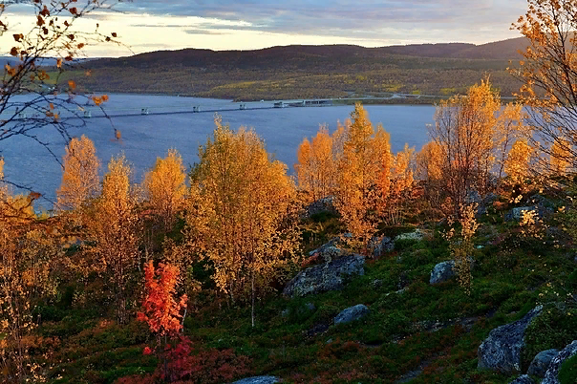

1

Деревья Мурманской области
Леса нашей области в основном состоят из ели, сосны, березы, причем растут деревья друг от друга сравнительно далеко. Еловых и сосновых лесов примерно равное количество, но ель растёт, главным образом, на востоке и севере, а сосна на западе и юге. Еловые и сосновые леса почти не бывают без примеси березы. В большинстве лесов области высота деревьев равна 8—12 метрам.
Хвойные деревья
На Кольском полуострове растёт два вида елей. Первое место по количеству занимает сибирская ель. В юго-западной части области изредка встречается финская ель, но лесных массивов она не образует.
Ель сибирская – растение, которое является частью семейства сосновых и отличается очень высокой морозостойкостью. Она имеет прямой изящный ствол. Ствол дерева может в высоту достигать 20–30 метров, и толщину ствола до 1 метра.
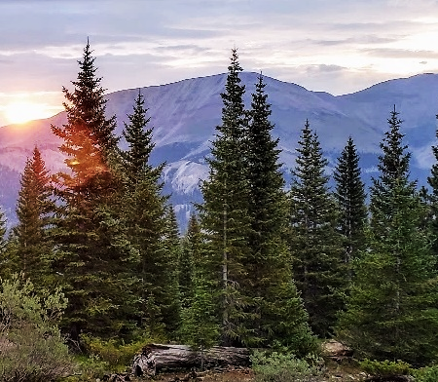
У молодого растения кора светлая и тонкая, но с годами она постепенно темнеет и становится коричневой, в нижней части ствола на ее поверхности образуются бороздки.
Крона имеет форму пирамиды и верхушку с четко очерченным силуэтом. Встречаются ели сразу с несколькими вершинам.
Хвоя ели имеет четырехгранную форму и в длину достигает максимум 2 см. Окрашена она в темно-зеленый цвет.
Шишки у данной ели более мелкие чем у других видов, не более 6 см в длину, при этом они довольно широкие, и покрыты круглыми чешуйками. Семена полностью вызревают в первые осенние недели. Величина темно-серых семян около 5 мм, у них есть крылья.
Сибирские ели отличается большей требовательностью к качеству и составу грунта. Деревьям нужно много света и влаги, а еще оно негативно реагирует на загрязненный воздух.

22

Средняя продолжительность жизни ели составляет 250 – 300 лет. Однако есть экземпляры дожившие и до 500 лет. Деревья, свои первые плоды дают, когда им исполнится не меньше 25 лет.
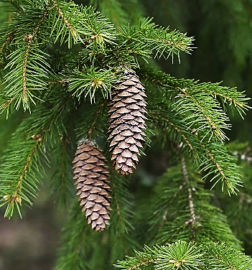
Сибирская ель – удивительное растение, которое может использоваться для лечения различных заболеваний целиком. Для лекарственных целей используются молодые верхушки веток ("лапки"), почки, незрелые семенные шишки и живицу - смолистый сок, выступающий в местах ранения дерева. Почки собирают ранней весной, срезая их у основания, сушат в тени, шишки собирают незрелыми в августе-сентябре.
Полезные свойства ели сибирской обусловлены большим содержанием в хвое аскорбиновой кислоты, природных красителей, дубильных веществ, смол, минеральных веществ и других веществ.
Хвоя ели сибирской обладает противовоспалительным, мочегонным, потогонным, желчегонным и обезболивающим действием, Она может регулировать обмен веществ, улучшать кроветворение, а также оказывать бактерицидное действие.

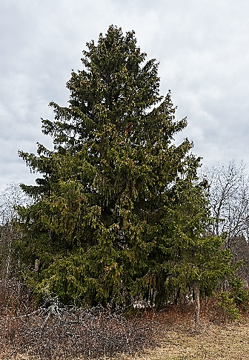
Ель финская - это гибридный вид, который получился, когда скрестили виды ели обыкновенной и ели сибирской. Это вечнозеленое хвойное дерево, высотой до 30 м. Самая характерная особенность финской ели - "столбообразная крона". На большом протяжении ствола длина ветвей остаётся почти одинаковой, а вершина из нескольких побегов притуплена. Так растение защищается от суровых северных ветров и холодного климата.
Хвоя у ели служит очень долго - до 18 лет. Нарастание новых ветвей идёт медленно, и крона дерева долго остаётся узкой.

3

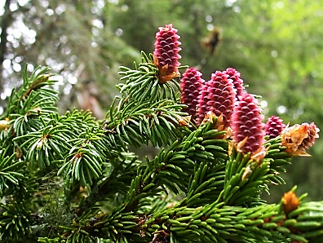
К сожалению, кора у финской ёлочки совсем тоненькая и хрупкая, поэтому деревья очень страдают от пожаров и постепенно уступают место соснам. Зато по плодовитости ель оставляет далеко позади свою хвойную соперницу: урожаи семян у нее более частые и обильные. Да и по "характеру" ель более неприхотлива - может жить даже под пологом других растений, не страдая от недостатка света.
Молодые шишки ели ярко-пурпурного цвета, направлены вверх, но созревая, приобретают сначала зеленый, а затем коричневый цвет, одревеснеют и становятся поникшими. Длина шишек до 10 см, чешуи
цельнокрайние. Длина шишек и их чешуи такие же, как и у ели сибирской. Созревают шишки на второй год после «цветения» растения, и опадают целиком с дерева после полного рассеивания семян.
Как декоративное растение ее высаживают в виде одиночных деревьев, на приусадебных участках, на улицах и в парках населенных мест.
Финская ель - медленно растущее растение, поэтому менее ценное чем другие ели.

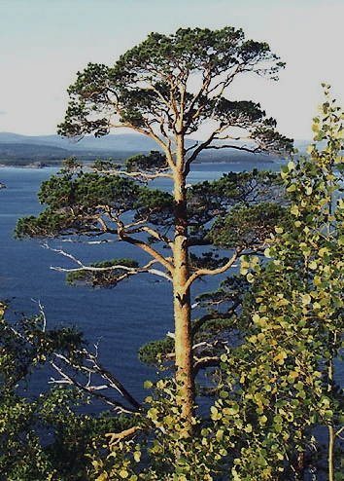
Сосна Фриза (лапландская сосна) распространена в Европейской и Северной части России, в Скандинавии. Растет на сухих, бедных, песчаных почвах и на болотах в лесной зоне, частично в лесотундре.
Это вечнозеленое, многолетнее дерево до 20 м высотой.
Учёные называют её долгожительницей. В лесах Кольского полуострова встречаются 350-400-летние деревья (особенно на территории Лапландского заповедника). Причём не всегда они выглядят великанами. В 1970 году под г. Мончегорском обнаружили сосну в возрасте 648 лет.
4

Растёт сосна очень медленно, в благоприятных условиях, достигает высоты 1 м к 12-15 годам, а при недостатке света и влаги достигает этой высоты только к 20 и даже к 50 годам.
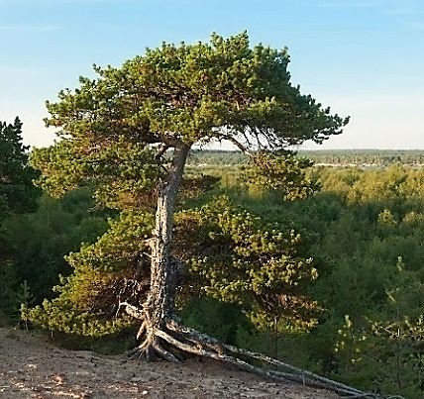
В наших северных широтах сосне приходится приспосабливаться к суровым условиям: растёт она и в лесах, и на месте бывших морских заливов, и в болотистых почвах, и даже на скалах. На скалистом побережье Белого и Баренцева морей сосна в прямом смысле слова стелется по земле (по-научному это называется - стланик), чтобы ветром не сдуло, и крепко держится корнями.
Взрослые деревья приземистые, часто с искривлёнными, скрученными ветвями. Крона дерева принимает причудливые формы в зависимости от "места жительства" сосны: бывает пирамидальной, шарообразной, конической, сплюснутой и даже паукообразной.
Хвоя тоже необычная: короткая, широкая, как будто оттопыренная. И необычайно живучая! Учёные выяснили, что хвоинки живут на сосне 8-9 лет (у обычной сосны хвоя меняется полностью после 3-5 лет).
Крона дерева округлая, древесина имеет особый красноватый оттенок. Крона образованна располагающимися низко над землей (у взрослых растений), похожими на канделябр ветвями. Кора бледно-серовато-красноватая.
Сосна Фриза распространена в лесной зоне и лесотундре Кольского полуострова. В Мурманской области это основная лесообразующая порода.

Кедры и сибирские лиственницы никогда до появления человека не росла на Кольском полуострове. Но мурманская земля и климат им понравились, и они прижилась здесь. Эти деревья ученые стали планомерно высаживать в разных частях Мурманской области. Так образовалось большое количество посадок этих деревьев в разных районах области.

5

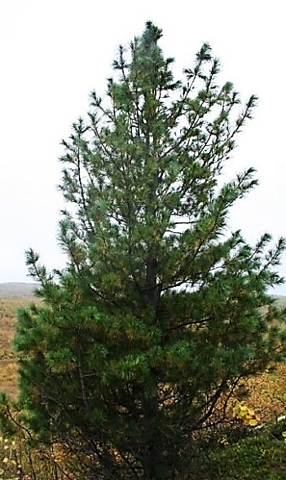
Кедры на восточном берегу долины реки Западная Лица стали живым памятником давно минувшей войны. На небольшой возвышенности у безымянного озерка произрастают две группы кедров и два отдельно стоящих дерева. Всего около трех десятков растений. Им около 60 лет. Деревья хорошо прижились, вытянулись на 11 метров. Предполагается, что кедры выросли из кедровых орешков, посаженных воинами-сибиряками, защищавшими Кольское Заполярье во время оборонительных боев. Чуть севернее деревьев расположена братская могила погибших тут советских воинов.
Такие же участки с кедрами есть возле озера Окуневое на автодороге Мурманск-Никель, Нямозера у дороги Кандалакша-Зареченск.
Сибирские кедры относятся к виду сосновых. Они живут по 400 и более лет. Но растут они очень долго. В условиях Заполярья, где все процессы протекают медленнее, чем в южных краях, за год веточки отрастают всего на два-три сантиметра.
Размером они тоже сильно отличаются от сибирских сородичей. Всего метров 10-12 в высоту, некоторые сосны выше будут.
Шишки на кедрах Мурманской области встречаются крайне редко. В Сибири кедры начинают плодоносить в 50, 70, а то и в 100 лет. Наши деревья хотя и довольно взрослые, но до нужного возраста не дошли.
Считается, что масло кедра имеет целебные свойства и благотворно воздействует на организм. Его получают при выжимке орехов и широко используют в дальнейшем в разных сферах от медицины до кулинарии.
Хвойные ветви кедра содержат также большое веществ, которые делают воздух более чистым. Поэтому известно и применение кедра при лечении различных заболеваний.
В окрестности поселка Никеля по долине реки Шуонийоки проходит экотропа «Кедры в Никельском лесничестве». Протяженность маршрута около 1 километра.
Выращенный здесь кедровник является примером акклиматизации сибирского кедра в суровых условиях Заполярья.
6

Сибирские лиственницы стали планомерно высаживать в разных частях Мурманской области еще в 30-х годах, чтобы изучить, приживется ли растение в европейской части России. Растут лиственницы намного быстрее коренных жителей здешних мест сосен и елей.
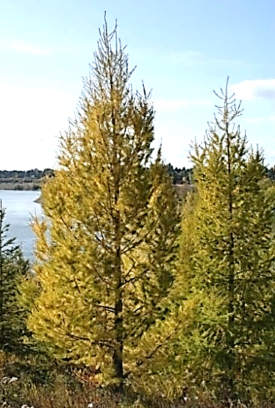
Под Ревдой вырос целый бор этих деревьев площадью в 12 гектаров. Такие же группы деревьев растут у станций Хибины и Тайболой, у поселка Мурмаши.
Деревья лиственницы могут достигать 30-40 м в высоту. Но на севере они значительно ниже.
Ветки у лиственницы редкие. Листья - мягкие плоские иголки, сидят пучками или вьются спиральками. Держатся они всего год. Каждую осень лиственница сбрасывает свои иголки, словно берёза или осина - листья. Лиственница поэтому так и называется. А весной у лиственницы вырастает новая хвоя.
Лиственница любит свет. Она имеет рыхлую, ажурную крону, пропускающую много света.
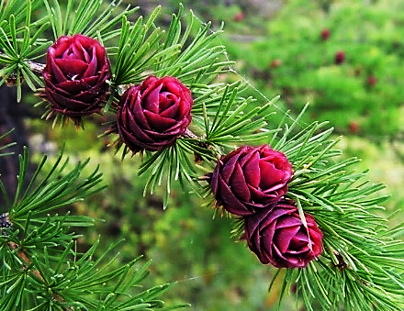
Весной на её изумрудных ветвях будто загораются красные, зелёные и жёлтые огоньки - шишки. После опыления шишки темнеют, становятся похожими на сушёные грибы, развешанные на ветках белками.
В конце лета или ранней осенью лиственница предстаёт в праздничном, золотисто-оранжевом наряде. Кажется, что суровая сибирская тайга озарена нежным золотистым сиянием.
Ударят первые крепкие заморозки, и золотистая хвоя начинает тихо спадать с деревьев.
Древесина лиственницы тяжёлая, смолистая, крепкая. Брёвна долго сохраняются в воде, не загнивая, благодаря чему используются для различных подводных сооружений (свай мостов, причалов, плотин т. д.). Хороша древесина также для рудничных стоек, шпал. Её применяют при постройке кораблей.
7

Лиственные деревья
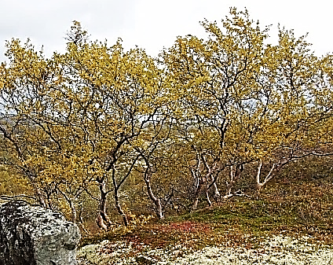
Береза субарктическая - дерево, чаще прямоствольное до 15 м высотой, с белой или сероватой корой на стволе. На открытых местах растут невысокие берёзы (от 2 до 10 метров) с искривлёнными стволами.
Молодые веточки опушенные бархатистые со смолистыми бородавочками. Цветет одновременно с распусканием листьев, что благоприятствует ветроопылению. Цветет в начале июня.
Белый цвет коры многих берез, появляющийся с возрастом, связан с белым порошкообразным веществом - бетулином, высыпающимся из клеток при отшелушивании коры.
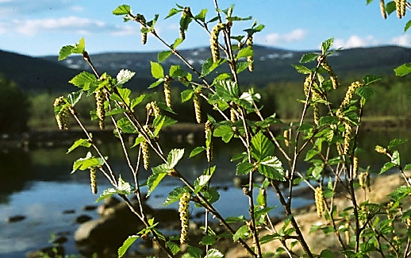
Субарктические берёзы образуют чистые березняки и смешанные с елью массивы по берегам водоёмов, в горах принимает форму куста. Распространена в лесной зоне и горнолесном поясе северной Скандинавии и на Кольском полуострове.
Берёза имеет различное практическое использование: березовые почки - ценное старинное лекарственное средство, березовый сок - продукт не только пищевой, но и лечебный, береста служит сырьем для получения дегтя, кора используется для дубления, листья дают желтую и коричневую краски, используется для заготовки веников.

Ива козья. Русское название вида - бредина указывает на близость к воде и происходит от слова - брод, мелкое место реки, которое можно перебрести, перейти вброд.
Ива - многолетнее листопадное дерево до 6-8 м высотой с одним или 2- 3 стволами, но может быть и в виде древовидного кустарника.
8

Кора ивы козьей на молодых побегах светло-коричневая. На втором году роста она зеленеет, и с возрастом становится сначала серо-зеленой,
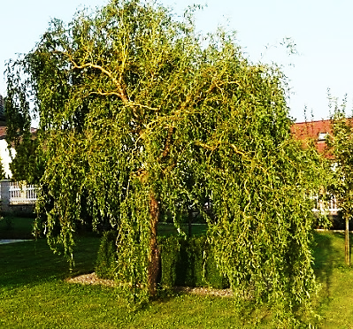
затем темно-бурой. Кора трескается вдоль ствола. Эти трещины дерево заращивает. В результате появляется множество неровностей-валиков, которые являются одной из характерных особенностей ивы.
У козьей ивы крупные листья. В длину они достигают 10-15, а в ширину 5- 8 сантиметров. Листья имеют заостренный с неровным зубчатым краем вид. Верхняя сторона темно-зеленая, неровная от множества жилок. Нижняя сторона листа беловатая, мягкая от мелких волосков. Эти листья охотно едят козы и овцы. Отсюда пошло видовое название ивы козьей. В лесу листья, ветки и кора ивы являются корм для лосей, зайцев, некоторых других лесных животных.
Ива козья никогда не образует зарослей. Деревья могут расти близко, но всегда поодиночке. Потому, что они очень редко размножается отростками, чаще всего - семенами.
Сережки на иве распускаются весной (в мае – июне) до начала роста листьев. Мужские сережки желтые и пушистые от торчащих в разные стороны тычинок. Женские сережки серовато-зеленые, продолговатые.
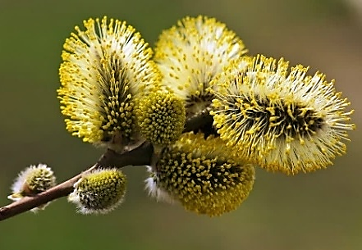
Плоды ивы козьей имеют вид семечек с хохолками из белых волосков. Ветер срывает их с веток, и летит по ветру ивовый пух…
Населяет козья ива лесотундру и лесную зону. Встречается в лесах и на вырубках.
В лечебных целях применяют кору ивы козьей. Заготовку проводят ранней весной, до цветения и распускания листьев. Полезных веществ в коре много. Народная медицина давно применяет ивовую кору как жаропонижающее кровоостанавливающее и противовоспалительные средство при различных заболеваниях. Она способна помочь при малярии. Порошком из толченой коры можно присыпать ранки.
Из коры ивы было впервые выделено это вещество, которое в быту мы обычно именуем аспирином.
9

Кора ивы используется для выделки кожи. Издавна лучшие сорта кожи получали именно с использованием «ивового корья».
Из молодых побегов ивы делают плетеные изделия. Для мастера с руками и выдумкой предоставляется немало возможностей.

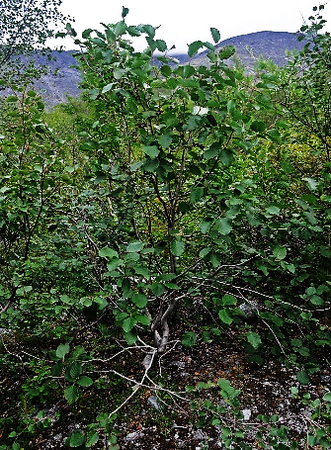
Ольха кольская или ольха северная произрастает в Норвегии, Финляндии и России на Кольском полуострове. Относится ольха к семейству берёзовых, встречается по долинам рек, берегам озер. Высота дерева доходит максимум до 8 метров. Его узловатые ветви искривлены. Старые ветви покрывает глянцевая бледно-желтая кора. Черешки листьев опушенные, красного оттенка. Это дерево можно легко перепутать с березой, так как в весеннее время его ветви украшают сережки. Цветение наблюдается в начале весеннего периода. В это время на его ветвях появляются пушистые сережки, в которых содержится пыльца.
Опыляются сережки при помощи ветра, в результате чего на их месте формируются маленькие шишки с жесткими чешуйками, полное вызревание которых наблюдается в осеннее время.
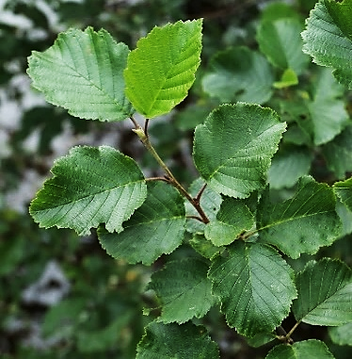
После созревания происходит раскрытие шишек, при этом высыпающиеся семена подхватывает ветер и уносит далеко от родительского дерева. Семена, оказавшись во влажной земле, быстро дают ростки. В результате на берегу озер, рек либо болот формируются непроходимые заросли ольхи. Первые листья на ольхе появляются только после завершения цветение. Листья имеют овальную форму с тупой верхушкой и пильчатыми краями по бокам. Окрас листвы остается неизменным до поздней осени. С наступлением первых заморозков она так и облетает зеленой.

10

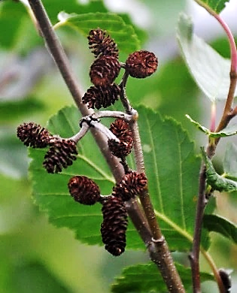
Древние славяне верили в удивительную способность ольхи (а также ее веток и сучков) отгонять всяких нечистые силы. Иногда на Троицу веточками ольхи украшались дома, чтобы
предотвратить грозу и град. А еще ветки ольхи втыкались в посевы ячменя, дабы кроты не разрывали сильно почву, а также ее клали под снопы, таким образом спасаясь от мышей. У славян ольха считается символом оберега от зла, вредителей и нечистой силы. Иногда из ольхи строили колодезные срубы, дабы вода в них не тухла.
Ольха кольская включена в Красную книгу Мурманской области.

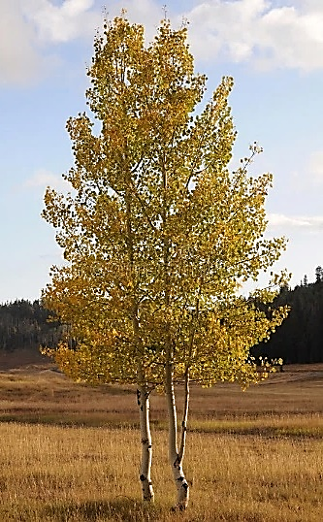
Осина или тополь дрожащий - одно из самых распространенных по всему миру деревьев. Оно с давних времен считается мистическим растением. По славянским поверьям в осиновых рощах водились черти и прочая нечисть, а листья растения дрожали при виде лешего.
Несмотря на это, дереву приписывали и положительные свойства, например, кровать из осины, хранила хозяина от зла, ветви дерева втыкали в балки заборов как обереги, с нечистью боролись при помощи осиновых кольев. Срубы колодцев делали из стволов и считали, что в таком колодце самая вкусная и чистая вода.
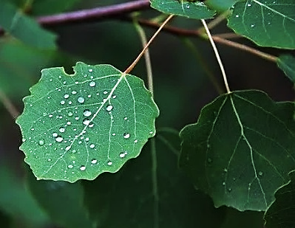
Осина относится к роду тополей, за что ее иногда называют «тополь дрожащий». Схожесть с тополем, особенно заметна по листьями округлой формы, с мелкими резными краями, заостренной верхушкой. Размер листа достигает 7 см. Весной и летом листья имеют зеленый цвет с гладкой поверхностью, осенью они желтые, оранжевые и красные.
Цветет осина сережками с марта по май, после опыления образуется плод - семенная коробка размером
11

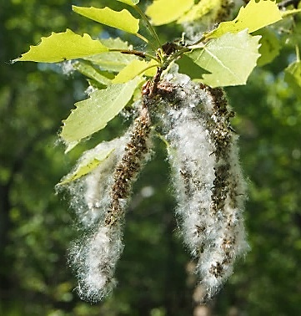
0,5−1 см, семена находятся внутри на волокнистых пуховках, которые разносятся ветром.
Ствол дерева ровный высотой 15-20 метров (в более южных регионах до 35 метров). На открытых территориях и в придорожных зонах
имеет раскидистые ветки, а в лесной чаще, ей тесно, поэтому ветви направлены вверх к солнцу.
Кора дерева светло-зеленая, серебристая или светло-серая. Молодое растение имеет гладкий ствол, а с возрастом кора темнеет и трескается.
Корневая система мощная, уходит глубоко в землю, что продлевает срок жизни растения. После пожаров растение может восстановиться с помощью отростков, растущих от корня. Живёт осина — 80−90 лет.
Древесина дерева белая с голубым оттенком, сердцевина ствола бежевая с коричневыми прожилками.
Древесина осины используется в промышленных целях. Из стволов изготавливают мебель, фанеру, строительные материалы, мелкие атрибуты быта (разделочные доски, скалки, подставки под горячее и пр.), спички, целлюлозу, дрова.
Вблизи осиновых рощ устанавливают пчелиные пасеки. Осина отличный медонос, кроме того, пчелы добывают клей из ее почек, который превращается в строительный материал для сот - прополис.
Это дерево служит прекрасным озеленителем городских парков и скверов.

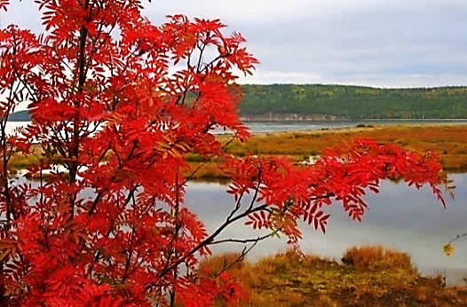
Рябина Городкова - это дерево высотой до 15 м.
По одной из версий, название «рябина» это растение получило за яркую окраску ягод. Рыжие и красные гроздья рябины видны издалека, они похожи на веснушки, которые встарь называли рябью. Эти яркие вкрапления делают лес веселее в зимнюю пору, его и правда можно сравнить с веснушчатым, рябым лицом.
12

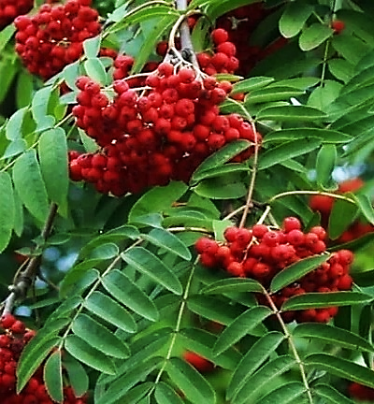
Рябина быстро растет до 25-30 лет, долговечна (предел жизни 200-300 лет). Крона сверху темно-зеленого цвета, снизу листья светлого оттенка, состоят из 9-19 вытянутых листочков.
Цветет в июне - июле, плодоносит в августе - сентябре. Цветки - белые в соцветиях, с характерным запахом. Плоды ягодообразные или слегка удлиненные, красного цвета. Семена рябины путешествуют в желудках птиц. При этом они, обычно, не только не утрачивают всхожести, но, напротив, стимулируются к прорастанию.
Дерево зимостойко, засухоустойчиво, светолюбиво, но переносит затенение; к почвам не требовательно, но обильно плодоносит только на достаточно глубоких и плодородных почвах. Растет от тундровой до лесной зоны. В Мурманской области обычно встречается в незаболоченных лесах, в тундрах - по долинам рек и в других защищенных местах.
Ягоды содержат аскорбиновую кислоту, витамин Р, К, каротин, лимонную и яблочную кислоту (антибиотик).
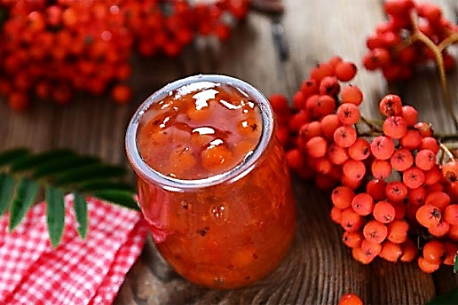
Растение действует как витаминное, мочегонное, кровоостанавливающее и нормализующее солевой обмен средство. В народной медицине отвары и настои применяют при желудочных заболеваниях, как желчегонное и лёгкое мочегонное при камнях в почках, листья обладают сильным обеззараживающим действием. Плоды рябины служат сырьем для производства витаминов, идут на приготовление настоек, плодово-ягодных вин, безалкогольных напитков, используются в кондитерской промышленности. Широко применяется в озеленении заполярных городов.
Включена в Красную книгу Мурманской области как вид, подлежащий частичной охране.
13

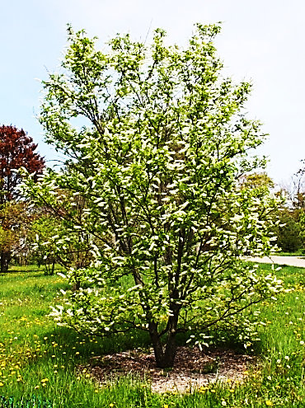
Черёмуха северная - это дерево или крупный кустарник высотой 2-10 м с прямыми ветвями и темно-красной, с возрастом серой корой. Листья вытянутые, 6-10 см длиной, заостренные, широко-клиновидные или почти сердцевидные в основании. Цветки белые, при отцветании розовые, 2-3 см в диаметре, с широкоовальными лепестками. Цветёт в мае - июне. Плоды созревают в июле - августе. Плоды диаметром 8-10 мм, вначале зелёные, плотные, по мере созревания они краснеют, далее чернеют. Мякоть зрелых плодов зелёная, на воздухе приобретает темно-фиолетовый цвет. Размножается черенками, корневой порослью, реже семенами.
С древности черёмуху связывают с молодостью, обновлением и нежной красотой. Кто не любовался цветущей черёмухой, не вдыхал её нежный аромат? Часто говорят, что с её цветением связаны похолодания.
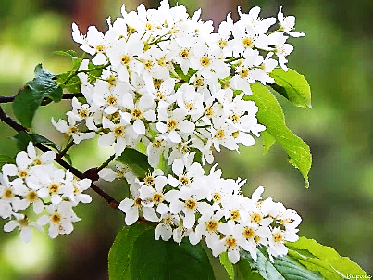
Название черёмухи произошло от древнеславянского слова «черёма» - «смуглая». О ней сложено много стихов, песен, загадок, поговорок. На Кольском полуострове черёмуха растёт в мелколесье, по долинам рек и ручьёв, на влажной и плодородной почве. Как декоративное растение её сажают в скверах и парках городов и поселков, на дачных участках.
Аромат черёмухи знают все, а вот на её плоды, созревающие в конце лета, мало кто обращает внимание, они кисловатые, терпкие и сильно вяжущие.
В народной медицине ягоды черёмухи издавна использовали в качестве лучшего средства при расстройстве желудка. Из соцветий готовили «черёмуховую воду» - для глазных примочек, из листьев – отвары при заболевании лёгких, бронхитах. Современные медики подтвердили особые лечебные достоинства черёмух. К примеру, обнаружили в ягодах вещества, стимулирующие сердечную деятельность и выводящие из организма тяжёлые металлы. Целебны не только плоды, но и листья черёмухи: они обеззараживают воздух. Говорят, что черёмуха выделяет такое количество полезных
14

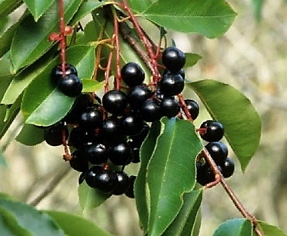
веществ, что достаточно постоять рядом с ней, чтобы «отпугнуть» начинающуюся болезнь, вернуть себе молодость, душевные силы и радость бытия.
Плоды черёмухи используются и в пищу в свежем виде и в качестве начинки для пирогов. Население дальних районов Севера и Сибири издавна применяют в качестве повседневного продукта: сушёную и перемолотую её добавляют в пироги, оладьи, блины, кисели.
Черёмуха северная включена в Красную книгу Мурманской области.

Кустарники Мурманской области

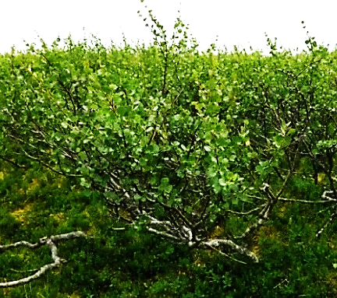
Карликовая берёза совсем не похожа на обычную березу она. Это уникальное растение заполярного края, способное выживать в суровых погодных условиях. Как и все тундровые растения, она очень медленно растет. Очаровательная изящная березка, образующая округлый куст до 1 м высотой с мелкими, до 1,5 см в диаметре, круглыми листьями на коротких черешках. Листья очень плотные, имеют особый верхний слой, чтобы избежать излишнего испарения влаги. От постоянного ветра ее ствол затейливо искривлен, кусты-деревья располагаются рядом, то образуют просто непроходимые заросли.
Высота кустарника существенно уменьшается при подъёме в горы, где карликовая берёза, оправдывая своё название, стелется по земле едва приподнимаясь ветвями над поверхностью земли. Растение стелется так близко к поверхности земли, чтобы не промерзнуть. Ведь экстремально низкие температуры тундры можно перенести только под слоем снега. Поэтому по её высоте довольно точно можно определить толщину снежного покрова.
Размножается берёза семенами, которые образуются в сережках, как у обычной березы.
15

В Мурманской области карликовая берёза растёт во влажных елово-берёзовых лесах, в горных и равнинных тундрах, на склонах гор и на болотах.
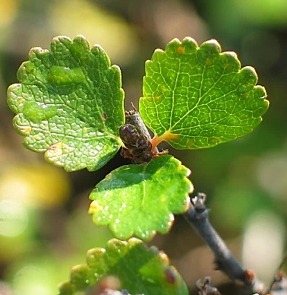
Летом молодые побеги и листья карликовой берёзы поедают олени. Жители тундры, саамы, использовали этот кустарник как топливо, особенно в осенний период перед зимой. Отвар из сережек березы давно известен своими лечебными свойствами. Им лечат ревматизм, подагру, артрит и другие заболевания.
Карликовые березы на крайнем севере живут не более 40 лет.
Карликовая береза ценится и в ландшафтном дизайне. Это яркое, привлекательное растение дополнит и украсит сад. Совместив ее с кустарниками клюквы, папоротниками и мхами, можно получить прекрасный образец уникальной природы Севера.
Растение неприхотливое, но надо всегда помнить о том, что это основная пища для животных тундры. Еды в этих местах и так немного, поэтому надо стараться сохранить тундровую природную зону в том виде, в каком она была изначально.

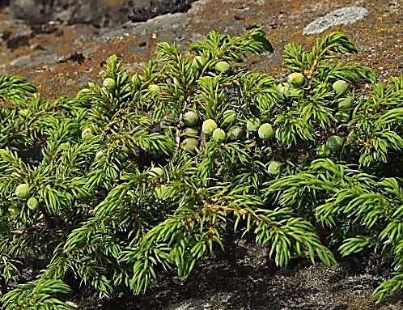
Можжевельник сибирский – это вечнозелёное хвойное растение, которое принадлежит к семейству кипарисовых. Это очень выносливое растение, широко распространенное, способное выдержать низкие и высокие температуры. Кустарник низкорослый, некоторые виды стелются по земле густыми ветками. Высота можжевельника сибирского достигает 50 см, редко превышает 1 м.
Саблевидно изогнутая хвоя растения зеленая, сверху – с серовато-белой полосой, зимой цвет не меняет. Иголки колючие прижаты к побегам, расположены густо, жесткие, длиной от 4 до 8 мм.

16

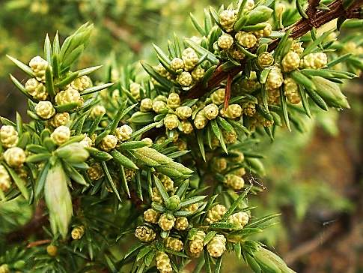
Цветет растение с мая по июнь. Цветки можжевельника обыкновенного делятся на мужские и женские – первые желтого цвета, вторые – желтовато-зеленые. Округлые плоды диаметром до 8 мм, крепятся на коротких ножках. Созревают через 2 года после опыления в июне-августе. Молодые плоды имеют зелёный цвет, при полной спелости - становятся темно-синими, почти черными, с сизым налетом, каждый содержит 2-3 семени. Побеги покрыты глянцевой корой бурого цвета без чешуек.
В дикой природе кустарник чаще встречается в горах, вдоль берегов рек и озер, на болотах, в смешанных и лиственных лесах. Живёт долго. В России ботаники нашли экземпляр, которому больше 600 лет. В неблагоприятных
условиях корень может уйти в глубину на 2 м. Зимостойкость можжевельника сибирского – максимальная. Он может расти там, где большинство других хвойников погибнет от холода.
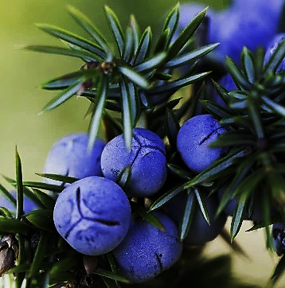
Ягоды этого ароматного, красивого кустарника богаты различными полезными для человека компонентами. В них содержится много сахара, почти как в винограде. Правда, добывать из шишек сахар очень сложно, но можно готовить напитки и кондитерские изделия – патоку, мармелад. Правда, вкус и запах плодов можжевельника несколько своеобразны, что ограничивает их употребление в кондитерских целях.
О том, что можжевельник с древних времён использовали в медицине, свидетельствуют иероглифы Древнего Египта. Из него делали смолы, бальзамы, целебные масла.
Коренные жители Северной Америки использовали экстракт можжевельника для лечения туберкулеза, кишечных инфекций, избыточного газообразования и даже таких серьезных болезней, как диабет и рак. Можжевельник применяли для заживления ран, при укусах змей, а также при мышечной и суставной боли.
17

Растение обладает бактерицидным эффектом, эфирное масло можжевельника применяется при лечении болезней дыхательных путей (например, бронхита), а также для борьбы с вирусами и бактериями в воздухе.
В промышленности масло можжевельника применяют для ароматизации мыла, шампуней и средств для ванн, добавляют в косметику и парфюм, используют как один из компонентов при создании массажных и эфирных масел.
На территории Ловозерского района Мурманской области находится государственный ботанический (лесной) памятник природы Можжевельники возвышенности Магазин-Мусюр. Он представляет собой значительные по площади чистые заросли можжевельника сибирского с высотой около 1,2 метра, расположенные на вершине возвышенности. Наиболее крупные участки составляют около 3,5 гектаров. Территория государственного памятника природы представляет собой вытянутую цепь невысоких возвышенностей общей протяженностью около 12 километров.

Кустарнички и полукустарнички Мурманской области

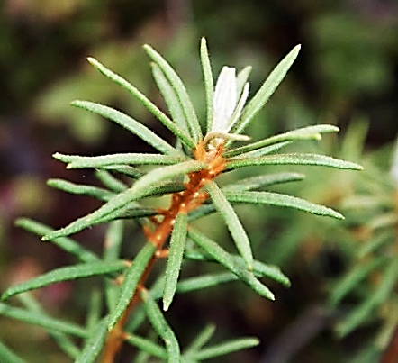
Багульник болотный - крупный вечнозеленый сильно пахнущий кустарничек 10-60 см высоты с ярко выраженными ксероморфными чертами строения.
Русское название «багульник» возникло от старого названия болота - багно. Народные названия: лесной розмарин, болотная одурь, головолом, клоповник, багун.
Характерно войлочное покрытие стеблей и нижней стороны листьев. Листья плотные кожистые тёмно-зелёные длиной 1-4 см, с сильно закрученными вниз краями. Они как будто бегут по стволу друг за дружкой. Листья на растении остаются и зимой, они хорошо переносят морозы.
Цветки (белые или розовые) собраны в многоцветковые зонтики, расположенные на верхушках побегов. Цветёт багульник с мая по июль.
18

Семена находятся в продолговатых коробочках. При созревании коробочка растрескивается и выбрасывает многочисленные золотистые семена.
Однако багульник - растение ядовитое. Ядовито в нем все от листьев и до белых цветов (они особенно!). Так что его не стоит нюхать, лучше посмотреть на него издалека.
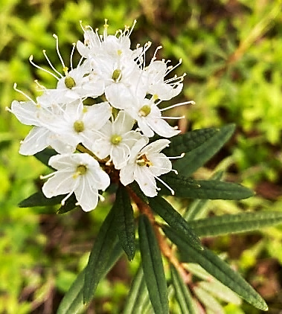
Несмотря на это пчёлы собирают с них нектар и пыльцу. Его мёд оказывает дурманящий эффект, но, если его прогреть, он теряет своё наркотическое действие. Обычно в лесном мёде содержание багульниковой части невелико и не придаёт мёду ядовитые свойства.
Одна из особенностей багульника - специфический тяжёлый запах. Пахнут все части растения, но особенно - цветки. Хорошо ощущается запах при растирании листьев. Долгое пребывание в зарослях багульника вызывает головокружение, головную боль, иногда даже рвоту.
Багульник размножается корневищем, образуя огромные заросли.
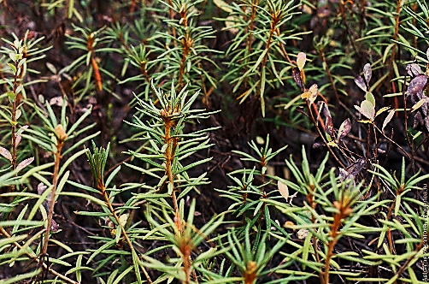
Трава багульника болотного используется в медицине в течение последних двух веков, особенно в Швеции и Германии. В конце XIX века растение стало применяться в России. Для приготовления лекарств используют молодые побеги, листья и плоды. Растение используют для лечения домашних животных. Помещения окуривают багульником от тараканов, клопов, моли, так как растение обладает сильным запахом.
В Мурманской области багульник встречается в лесах, на болотах, в тундре.

19

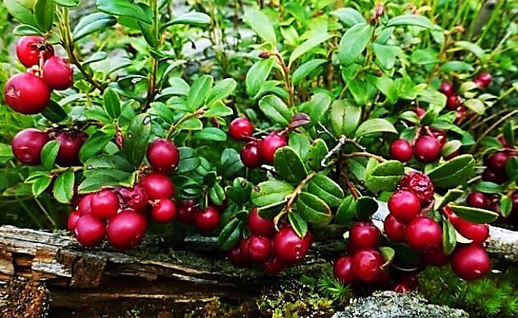
Брусника обыкновенная - вечнозеленый кустарничек, широко распространенный в тундре, а в хвойных и хвойно-лиственных лесах северных районов нашей.
Брусника - это невысокий, до 30 см высотой вечнозелёный кустарничек с плотными овальными листьями, сверху тёмно-изумрудными, снизу бледными, матовыми. Листья брусники сохраняются на побегах 2-3 года, несколько раз перезимовывают под снегом. На их нижней стороне заметны многочисленные чёрные точки. Это мельчайшие ямки, содержащие особые клетки, которые улавливают дождевую воду, попадающую на лист. Таким образом, брусника способна поглощать воду не только корнями, но и листьями. Кустики брусники живут до 100 лет.
Брусника светолюбива, поэтому на хорошо освещенных участках ягод больше и созревают они быстрее. Брусника удивляет своей живучестью. На её корне расположены подземные почки, дающие жизнь новому
побегу, а корневище может выдерживать большую жару. После лесных пожаров брусничник возрождается через 7-8 лет.
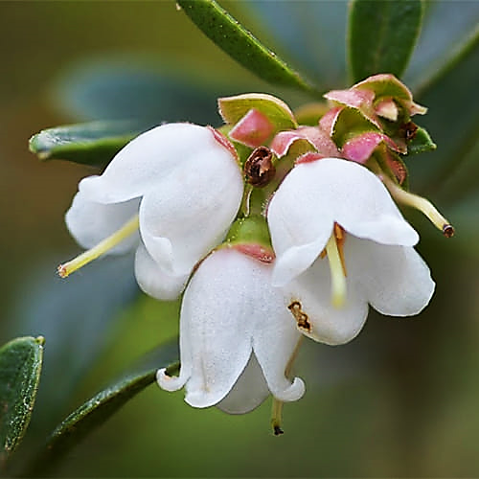
Цветки мелкие красноватые, появляются на Крайнем Севере в июне. Цветки её похожи на бело- розовые колокольчики, собранные в короткую, но густую кисть. От них исходит приятный запах, привлекающий насекомых. В конце лета на месте цветков созревают
ягоды - красивые красные горошинки. У ягод освежающий кисло-сладкий вкус.
Плодов в кисти обычно 3-8, но иногда и более, на баренцевоморском побережье они созревают к концу августа и в сентябре. В зависимости от места под солнцем, окраска спелых ягод варьирует от ярко-красной до темно-вишневой, а размеры - от 3 до 13 мм. Форма их тоже бывает разная. Кроме обычных круглых ягод встречаются "барбариски" и "груши". С южной стороны склонов и камней плодов всегда больше,
20

они крупнее, темнее и насыщеннее по вкусу, чем с северной.
Брусника редко размножается семенами. Она удерживает своё место в лесу и даже захватывает новую территорию благодаря разрастанию тонких подземных корневищ - длинных «шнуров», от которых отрастают кустики брусники.
Местным жителям все окрестные брусничные плантации известны наперечет, и урожай с них снимают наперегонки.
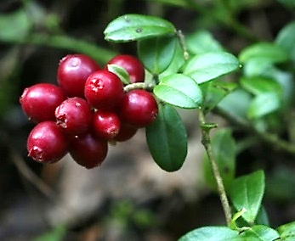
Ягоды не бояться мороза и долго висят на ветках. Ягоды брусники не портятся при хранении. Они содержат бензойную кислоту, убивающую микробы. Бруснику едят в свежем виде, варят из неё варенье, морс. Для длительного хранения плоды замораживают, замачивают, парят, протирают с сахаром, из них варят варенье.
Брусника относится к числу лекарственных растений.
Ягоды брусники служат пищей для лесных зверей и особенно птиц. Благополучие некоторых пернатых обитателей леса в большой степени зависит от того, насколько обилен урожай ягод этих лесных кустарничков.
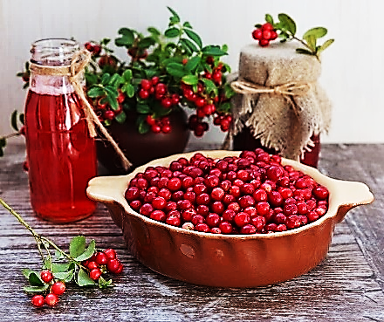
Существует легенда: добрая ласточка однажды достала живой воды и несколько капель несла во рту, чтобы окропить ими людей и дать им бессмертие. Но злая оса ужалила ласточку. Ласточка вскрикнула от боли, и живая вода пролилась. Людям не досталось бессмертие, но капли воды упали на кедр, сосну, бруснику, и оттого они стали вечнозелёными и целебными.
Использование брусники в медицине основано на сильном мочегонном действии. Обычно для этого готовят отвар из листьев. Брусничный чай пьют при почечнокаменной болезни, воспалении мочевого пузыря, ревматизме и подагре.
Листья собирают весной или осенью, так как собранные летом они чернеют при сушке и теряют свои полезные качества. Ягоды издавна используются
21

в народной медицине для лечения множества заболеваний, в частности цинги и диабета. Запаренную в русской печи бруснику ели при кашле и лихорадочном состоянии, а брусничную воду из-под моченых ягод принимали в качестве слабительного.
Мало кто знает, что на Кольском полуострове есть белая брусника. Растёт эта необычная ягода в Козьей губе Колвицкого озера, а также встречается в Терском районе.

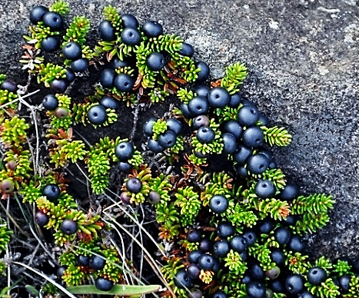
Вороника - так на Мурмане называют водянику обоеполую, на Дальнем Востоке её зовут шикшей.
Название вороника происходит от чёрного цвета ягод – цвета ворона.
Вороника - холодолюбивое растение, которое растёт на каменистых поверхностях, во влажных сосновых лесах, на болотах, мохово-лишайниковых тундрах. Её невозможно встретить возле отапливаемых жилых зданий.
Вечнозеленый и сильно ветвистый стелящийся кустарничек, живущий до 100 лет. Местами образует сплошной ковер на каменистых склонах и
песках. В Кольской тундре вороника - самая распространенная и многочисленная ягода.
Листья вороники – вечнозеленые хвоинки длиной 5-7 мм, с поочередным расположением на стебле, имеют форму узкого овала, с загибающимися во внутрь краями. Имеют цвет от зеленого до темно-зеленого. На ощупь гладкие и твердые. Осенью, с наступлением холодов, листья не опадают, а темнеют или становятся фиолетово-чёрными.
Стебель растения стелющийся, с густой листвой, в длину достигает более одного метра, темно-коричневого цвета. Веточки вороники напоминают хвойные ветки, во время цветения имеют привлекательный вид, чем и славятся в ландшафтном дизайне.
Цветки мелкие, невзрачные состоят из трех лепестков алого или розового оттенков. Появляются сразу после схода снега.
Черные блестящие плоды диаметром 5-10 мм созревают в августе-сентябре, устойчивы к заморозкам. Внешне плоды похожи на ягоду черники, темно-сизого цвета, округлой формы.
22

Кожура ягод прочная и плотная. Мякоть очень сочная, в ней содержится минимум клетчатки, имеет кисловатый вкус. Внутри мякоти находятся от семи до девяти небольших косточек.
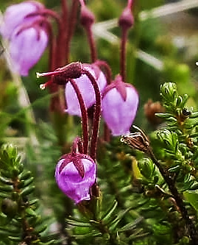
В урожайные годы ягод на растении бывает так много, что они сплошняком лежат на зелени, причем в несколько слоев. Плоды у водяники считаются съедобными, и имеют немного кисловатый вкус, однако практически полное отсутствие в ней сахаров делает ее мякоть достаточно пресной. При этом сок обладает тонизирующим эффектом и прекрасно утоляет жажду. Бывает достаточно отцедить его из пяти-шести горстей раздавленных во рту ягод, выплюнув кожуру с косточками, чтобы вновь обрести растраченные силы.
Из ягод готовят различные напитки, повидло, джем, пастилу, мармелад, варенье. Кольском полуострове воронику заготавливали бочками и заливали ее водой, а через пару месяцев получали кисловатый витаминизированный напиток. Ягоды охотно и в огромном количестве поедают различные птицы и звери тундры: чайки, гуси, куропатки, вороны, медведи, лисы, песцы и мышевидные грызуны.
Вороника содержит массу дубильных веществ, смолы, каротины, витамин С и многие другие полезные соединения, однако в официальной
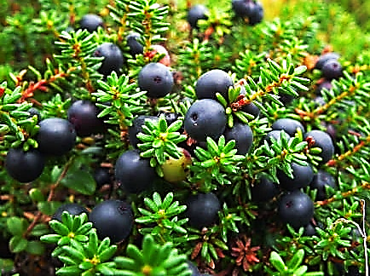
медицине она почему-то совсем не пользуется спросом, зато находит очень широкое применение в народной медицине.
Ягоды обладают мочегонным действием. Знахари лечили ими параличи. Известно её успокаивающее действие при бессоннице и даже при эпилепсии. Раньше смолистой зеленью вороники натирали десны при цинге, а также дубили кожу.
Наружно эту ягоду применяют при различных недугах кожи – высыпания на лице, угри, прыщики, язвочки, мелкие ссадины и раны. Применение отвара из листьев шикши для волос, способствует их укреплению.
23

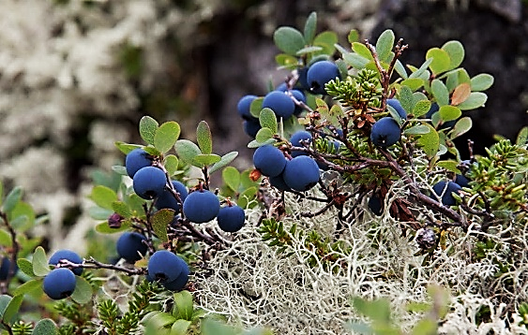
Голубика - широко распространенный листопадный кустарничек из семейства брусничные. Растение получило название из-за голубого цвета ягод. Обитает на болотах и торфяниках в тундровой и лесной зоне Северного полушария. На Кольском полуострове цветет в июне.
Голубика - многолетний листопадный кустарник со стелющимся стеблем высотой 30-80 см. Растение имеет небольшие веточки, на которых расположены тонкие продолговатые листочки светло-зелёного цвета. Они плотные, кожистые с голубоватым оттенком от воскового налёта, что позволяет кусткам голубики выделяться среди других растений. После заморозков растение теряет листву и ягоды становятся не пригодными в пищу.
Голубика любит свет и влагу, поэтому растет на открытых местах, около родников, ручьев и на болотах.
Цветёт голубика в июне-июле. Цветы голубики бледно-розовые, мелкие, похожие на брусничные, собранные в никнущие к земле кисти.
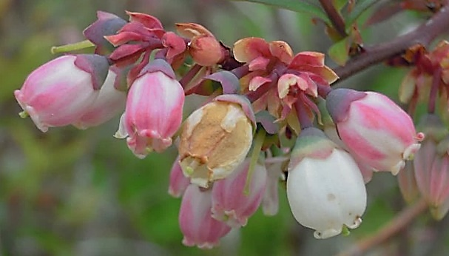
Спелые плоды размером 8-13 мм появляются обычно в августе. Ягоды похожи на черничные. Они сизо-синие, шаровидные, продолговатые, иногда даже граненые или с поперечной перетяжкой, с зеленоватой или голубовато-белой мякотью, сладковатые с кислинкой, но без ярко выраженного вкуса.
Голубика неприхотлива и морозоустойчива. В основании куста находятся спящие почки, из которых образуются новые побеги. Благодаря этому при старении, засыхании или повреждении наземной части куста заморозками или лесными пожарами идёт восстановление растения. Живёт голубика до 90 лет.
Раньше плодам голубики приписывали свойство вызывать головокружение и головную боль, обзывали "пьяницей". Причина
24

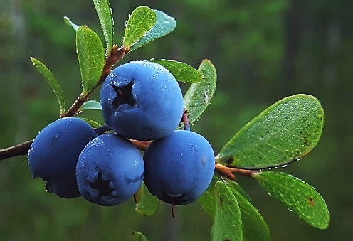
такой репутации - частое совместное произрастание этого растения с багульником, эфирные масла которого и вызывают такие явления. Ягоды же голубики не только совершенно безвредны, но и очень полезны, в них высокое содержание витамина С, дубильных веществ, органических кислот. Солей железа в голубике в два раза больше, чем в яблоках.
Классическими напитками считаются кисель и морс из ягод.
Регулярное употребление голубики в пищу улучшает состояние при атеросклерозе, гипертонии, ангине, ревматизме. Она богата витамином К, который принимает участие в свертывании крови. Содержащиеся в плодах пектины способны выводить токсины и радионуклиды. В народной медицине ягоды используют как противовоспалительное, глистогонное, и мочегонное средства. В настое побегов и листьев раньше дубили кожи.

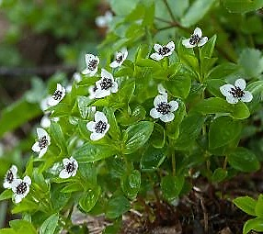
Дёрен шведский – полукустарничек, который в просторечье именуют костянкой из-за особенностей строения плода. Растет он на побережьях Баренцева и Белого морей. Встретить его можно в тундре и лесотундре. В еловых и березовых лесах растение образует небольшие группы или обширные заросли. Осенью полукустарник покрывает землю нарядным ковром. Его яркоокрашенные листья выделяются на фоне камней и зеленых мхов.
Дерен шведский часто можно найти рядом с брусникой и черникой. Это карликовый полукустарник травянистого типа высотой от 10 до 30 см. Растение зимостойкое. Корневая система представлена длинным деревянистым корневищем с множеством ветвящихся тонких корней.
Весной от их разветвлений отрастают четырехгранные стебли, негусто покрытые волосками. С наступлением поздней осени они отмирают. В
пазухах нижних листьев формируются почки возобновления. При наступлении весны из них появляются молодые побеги.
25

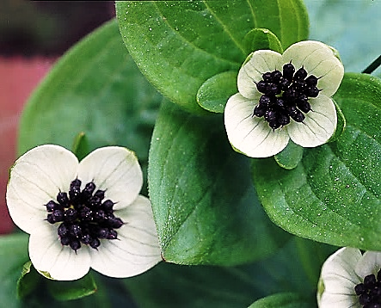
Листья у дерена очень красивые. Нижние – зеленые, сидячие, с тыльной стороны гладкие с сизоватым оттенком. Листья, расположенные выше, более крупные (15-45 мм), яйцевидные, заостренные. У них по бокам хорошо видны 2-3 пары боковых жилок.
Дерен шведский очень красив во время цветения. Настоящие цветки у него небольшого размера темно-фиолетового цвета (8-25 цветков), прикреплены к коротким 2 мм цветоножкам и собраны в соцветия на верхушке побега. Всё соцветие окружено оберткой из 4-6 прицветников белого цвета и выглядит как одиночный цветок. Яркое обрамление необходимо в тундре, оно привлекает насекомых-опылителей. Цветет дёрен шведский в конце мае-июне.
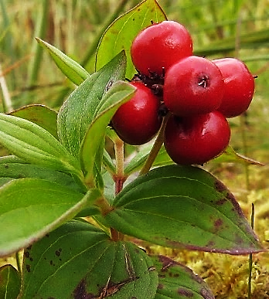
С конца июля по сентябрь на растении формируются ярко-красные плоды, шаровидной или яйцевидно-шаровидной формы диаметром от 7 до 10 мм, похожи на гроздь брусники, только более оранжевого оттенка. Дёрен шведский не ядовит, но ягоды его рыхлы и безвкусны, с крупными твёрдыми семенами диаметром от 3 до 3,5 мм. Из-за больших, твердых косточек растение в народе прозвали «костянкой». Поспевают семена в конце августа или в сентябре.
Размножают Дерен шведский семенами, корневыми отростками, делением куста.
Дёрен шведский относится к семейству кизиловых. Его плоды, как и у большинства представителей этого семейства, использовались в народной медицине.
В народной медицине используют плоды и надземную часть дёрена. Еще в древности плоды использовали как противовоспалительное и вяжущее, средство, из листьев готовили болеутоляющий отвар.
Ягоды дёрена, перетертые в порошок, помогают при нефрите (воспалительном заболевании почек), отвар из листьев – от лихорадки (высокой температуры).
26

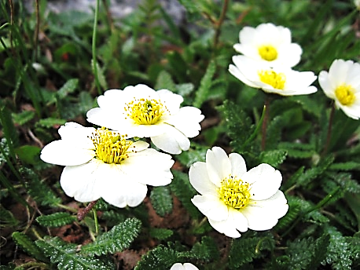
Дриада - вечнозелёный стелющийся или сильно распластанный ветвистый кустарничек.
Она распространена в холодных регионах Северного полушария - арктических и субарктических местностях, а также в высокогорных районах умеренной зоны.
В России растёт в тундре и высокогорных лугах. Дриады бывают 6 видов. Из них два вида: дриада точечная и дриада восьмилепестная растут на Кольском полуострове, правда, второй вид встречается гораздо реже.
Дриада восьмилепестная
Дриада – относится к семейству розовые. В это семейство входят такие растения как - персик, вишня, слива, айва, абрикос, малина, клубника и многие другие, растущие в более южных регионах. Как же
попало это растение из теплолюбивого семейства в столь жёсткие условия жизни?
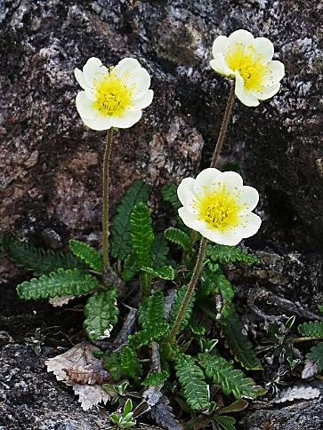
Легенда гласит, что в давние времена голодные северные птицы подняли истошный крик, проклиная землю, на которой ничего не росло. Услышало эти крики зелёное облако, проплывавшее над землёй, и решило помочь пернатым. Оно бросило на землю мелкие плоды. На подмогу подоспело солнце - пригрело землю, и плоды проросли стелющимся растением - вечнозелёным кустарничком. С тех пор, прилетая ранней весной в тундру, куропатки питаются лепестками дриады, а позднее - созревшими плодами, оттого люди и назвали это растение куропаточьей травой.
Дриада восьмилепестная
Дриадами называли в древнегреческой мифологии лесных нимф.
Само же слово «дриада» происходит от древнегреческого слова, обозначающего «дерево, дуб».
Дриада – небольшое растение, достигающее максимальной высоты 15 см, сильно ветвится, имеет стелющиеся стебли. Листва простая, с прилистниками, небольшого размера (длиной до 6 см и диаметром до 1 см). Листья тёмно-зелёные, овальные или продолговато-яйцевидные
27

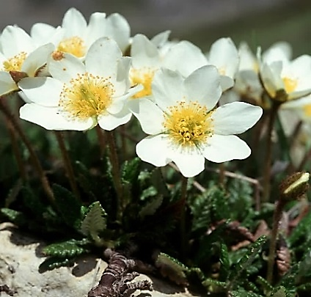
по краям обрамлены закруглёнными зубчиками. Их поверхность часто лоснится, волосистая, иногда голая, снизу густое опушение белого или серого цвета.
Цветки белоснежные, мелкие (до 3 см), с многочисленными тычинками. Плоды-семянки отличаются сильно удлинёнными перисто-волосистыми столбиками.
Природа наделила дриаду и другие арктические растения удивительной способностью, которую обнаружил и описал канадский учёный Петр Кивен. У дриады форма лепестков даёт
Дриада точечная
возможность растению собирать солнечные лучи в центре цветка, в результате чего температура в этой точке на несколько градусов выше окружающей среды. На такой своеобразный огонёк устремляются насекомые, чтобы погреться, полакомиться пыльцой и заодно опылить цветки.
Удивительна продолжительность жизни этих северных кустарничков - до 100 лет на одном месте!
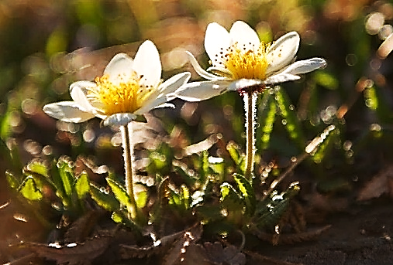
Отличительные признаки дриады точечной – это наличие 6 и более лепестков, и то, что её плотные листья сверху покрыты точечными желёзками и липкие. Точечные желёзки имеют вид пятнышек - от блестящих тёмно-янтарных на молодых листьях, до белых на старых листьях.
Листья дриад содержат дубильные вещества, поэтому их можно использовать как вяжущее при поносах, а также как кровоостанавливающее средство. Цветки, а ещё в большей мере трава дриады, очень богаты витамином С.
В народной медицине отвар дриады восьмилепестной применяется от отёков и «ломоты» в ногах.
Дриада точечная
Молодые листья и свежие цветки идут в пищу, их можно использовать практически в любые блюда на супы, салаты и щи, или просто жевать их, сорвав непосредственно «с куста».
28

Жители Чукотки едят цветки дриады точечной с мясом или жиром. Измельчённые листья в небольших количествах также возможно добавлять в пищу, в чайную заварку или употреблять как заменитель чая. Из листьев, цветков и мелких веточек дриады можно заварить ароматный чай в экспедициях, в походах у костра. Дриаду можно заготавливать и сушить на зиму.
В пищу используют также и корни. Их варят и жарят, как картофель. Муку, приготовленную из высушенных и размолотых корней, используют для блинов, оладьев, лепёшек и маленьких булочек.
Траву собирают в конце мая, начале июня, а корни в конце августа и ближе к сентябрю.
Дриада точечная и дриада восьмилепестная включены в Красную книгу Мурманской области.

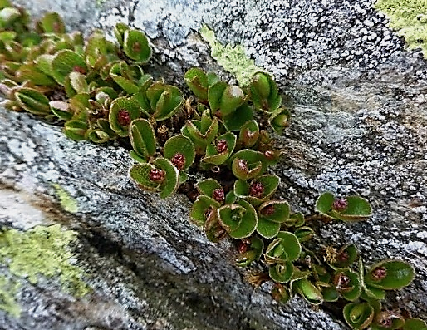
Полярная ива
Ива полярная – карликовый кустарничек. Растение маленькое, но все же относится к тундровым кустарничкам, а не травам. Из-за природных условий оно вынуждено, стелиться по земле. Поэтому у растения есть еще одно название – карликовая ива.
Полярная ива - выносливое растение, способное переносить самые разные условия. К богатству почв она равнодушна. Лучше всего она растёт на влажной почве, но может расти и на песчаных участках.
Растение держится близко к земле, стелется по ней ковром. Это даёт мему возможность улавливать тепло от земли и согреваться.
Ивы в тундре всегда растут группами, близко друг к другу, что увеличивает их шансы на выживание, так как они лучше защищены от холода и ледяных ветров.
Крохотные стволы ивы образованы маленькими подземными ветвями. Их длина не превышает 3-5 сантиметров.
На тоненьких древовидных стебельках укрепляется минимальное количество долговечных листочков, не осыпающихся, как у других ив по осени. Они и под снежным покровом остаются зелеными.
29

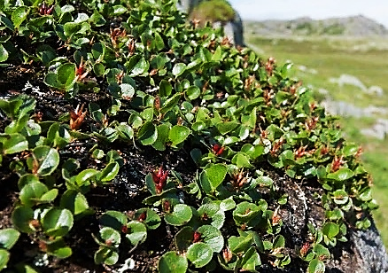
У листьев очертания могут быть скругленными, сердцевидными, совсем редко клиновидными и даже удлиненными. Сверху листочки матовые, а снизу слегка блестящие. Длина листочков, нанизанных на коротенькие черешки, не превышает 2,5 см, а ширина не больше 1,3 см.
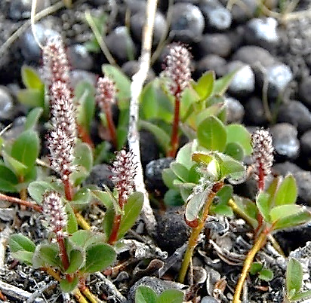
Цветковые сережки, как правило, имеют продолговатую либо яйцевидную форму. Количество миниатюрных цветочков в них от 3 штук до 17. Мужские и женские цветки, находятся на разных растениях. Мужские сережки желтого цвета, а женские сережки розовые или красные. Женские сережки отличаются от мужских сережек своей способностью улавливать тепло, что делает женские сережки теплее.
Листья кустарничка съедобны, они являются прекрасным кормом для северных оленей. Животные, чтобы насытиться зимой, откапывают их из-под снега. В зимний период побегами, почками и корой ивы питаются лоси, лемминги, зайцы, полевки, землеройки, куропатки и грызуны.
Растение обеспечивает убежище и гнездовье для птиц и других животных. Бабочка откладывают яйца на листья этого растения.
Полярная ива также имеет несколько медицинских применений! Его можно использовать для лечения различных состояний, включая зубную боль, диарею и проблемы с пищеварением. Полярная ива также полезна для лечения ран.

Черника обыкновенная - полукустарничковое растение из семейства брусничные.
Черника известна с древних времён, её родина доподлинно неизвестна. На Руси «черникой» ягоду стали за то, что она делает чёрными зубы, губы и кожу на руках.
30

Растет черника в тундровой и лесной зоне Евразии и северо-запада Северной Америки. На территории Мурманской области цветет в июне, а плоды созревают в июле-августе.
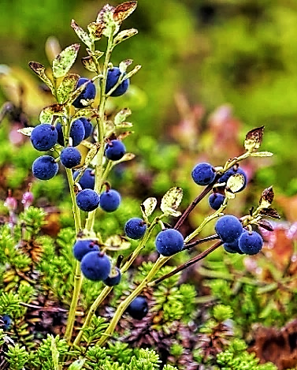
Высота черники в среднем от 10 до 50 см, но в тундровой зоне как правило до 30 см. Ветви отходят от главного стволика под острыми углами. Растение имеет ползучее корневище длинной (до 7 метров), дающее большое количество побегов.
Листья яйцевидные или эллиптические, кожистые, расположенные по спирали, по краю мелкопильчатые. На верхушке заострены, снизу бледные, сверху - светло-зеленые, голые, тонкие, к зиме опадают. Дождевая вода по желобкам листьев и черешкам отводится к ветвям с глубокими бороздками, по которым и скатывается к корню.
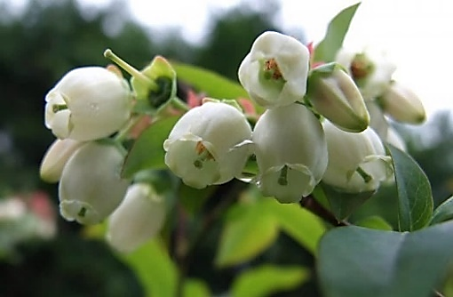
Цветёт черника на Мурмане в июне. Цветки зеленовато-белые с розоватым оттенком, правильные, сидят по одному. Венчик имеет пять зубчиков. Тычинок десять. Пестик - один. Цветок наклонён вниз, и это защищает пыльцу от сырости. Главными опылителями цветков являются пчёлы и шмели.
Спелые ягоды обычно шаровидные с плоско срезанной верхушкой, 8-12 мм в диаметре, сизо-черные, с темно-пурпуровой красящей мякотью и кисло-сладким вкусом, семян внутри ягоды может быть до 40, но среднее количество обычно вдвое меньше. Заморозков растение не переносят. На открытых пространствах тундры преобладает низкорослая черника.
У черники на южной стороне склонов плодов всегда больше, и они крупнее и слаще, чем на стороне, обращенной к северу. В урожайные годы на солнечных и защищенных от холодного ветра местах в большом количестве вызревают очень крупные, необычайно сладкие ягоды.
Плоды употребляются в пищу как в свежем виде, так и в вареньях, киселях и компотах, их протирают с сахаром, консервируют без сахара в собственном соку и вялят, перерабатывают на вино. Томленая в печи
31

или духовке ягода пускает сок, в котором ее без сахара закатывают в стеклянных банках.
Ягодами черники питаются куропатки, лисицы, лемминги и, конечно же, бурые медведи.
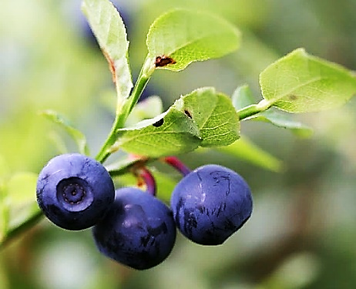
Черника - кладезь всевозможных полезных веществ. Благодаря низкой калорийности она включена в меню при разных диетах. Плоды
содержат дубильные вещества, пектины, арбутин и уникальное вещество - миртиллин, который называют "растительным инсулином", поскольку он снижает уровень глюкозы в крови. Черника богата витаминами группы В, витамином С, а также магнием, йодом, кальцием, железом, калием, хлором, фосфором.
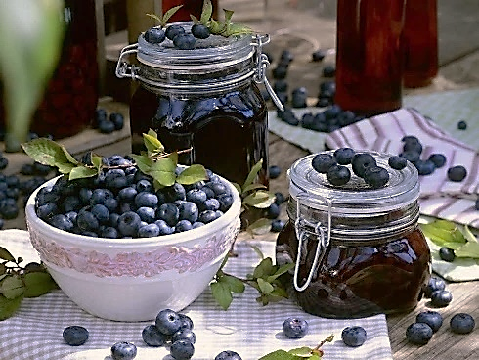
В листья тоже есть дубильные вещества и арбутин, флавоноиды, эфирные масла и органические кислоты. Ягоды обладают способностью нормализовывать пищеварение, то есть закрепляют при диарее, но ими лечат и хронические запоры, для чего применяют обычно вяленые плоды. Их используют также как вяжущее и антисептическое средство, при воспалительных процессах в желудочно-кишечном тракте, полости рта и мочевом пузыре, атонии кишечника и сахарном диабете.
Известно, что ягоды черники повышают остроту зрения, причем архангельские поморы принимают сваренные по особому рецепту ягоды сначала внутрь, а через месяц, когда организм "привыкнет" к этому средству, начинают наносить его на роговицу глаза.
В народной медицине слегка проваренные рекомендуют прикладывать на экзему, некротические язвы и ожоги. Побеги с листьями издавна использовали для дубления кож, а ягоды - для подкрашивания шерсти: отвар ягод с добавлением квасцов дает фиолетовый цвет, а с медным купоросом - красный.
32

Алфавитный указатель

Багульник болотный ............................18
Береза карликовая .............................15
Береза субарктическая ..........................8
Брусника обыкновенная ........................20
Вороника .................................... 22
Голубика .....................................24
Дёрен шведский ...............................25
Дриада .......................................27
Ель сибирская ..................................2
Ель финская ...................................3
Ива козья .....................................8
Ива полярная .................................29
Кедр .........................................6
Лиственница сибирская .........................7
Можжевельник сибирский ......................16
Ольха кольская ................................10
Осина ........................................11
Рябина Городкова ..............................12
Сосна Фриза ...................................4
Черемуха .....................................14
Черника ......................................30

При подготовке рекомендательного списка были использованы книги:

- Дудакова, Е. Ф. Зеленый наряд Мурманска / Елена Дудакова ; фот. Е. А. Александровой, Л. А. Белозеровой, Ю. А. Воронцова и др. - Мурманск : Доброхот, 2014. - 313 с. : ил.
- Кравченко, А. В. Сосудистые растения заповедника "Пасвик" и смежной территории Мурманской области / А. В. Кравченко. - Петрозаводск : КарНЦ РАН, 2020. - 280, [1] с., [16] л. цв. фот. : карты, табл.
- Я познаю мир : Растения: детская энциклопедия : [для мл. и ср. школьного возраста] / авт.-сост. Л. А. Багрова ; под общ. ред. О. Г. Хинн. - Москва : АСТ, 1999. - 510, [1] с. : ил.

... и материалы с сайтов:

- Берестовский, Е. Ягодными тропами восточного Мурмана / Е. Берестовский, М. Меньшакова. - Текст : электронный // Кольские карты : [сайт]. - 2023. - URL : https://www.kolamap.ru/library/flora/flora3.html (дата обращения: 29.05.2023).
- Ивы: такие разные, но все полезные. - Текст : электронный // GreenInfo.ru : [сайт]. - 2023. - URL : https://www.greeninfo.ru/decor_trees/salix_alba.html/Article/_/aID/5338 (дата обращения: 25.05.2023).
- Лечебные, съедобные и ядовитые травы Мурманской области. - Текст : электронный // Энциклопедия лекарственных трав : [сайт]. - 2023. - URL : https://herbana.world/region/murmanskaya-oblast.html (дата обращения: 22.05.2023).
- Природа Мурманской области: растительный мир (кустарники и лишайники). - Текст : электронный // Всероссийское общество охраны природы : [сайт]. - 2023. - URL : http://www.voop51.narod.ru/index.htm (дата обращения: 23.05.2023).
- Редкие растения Мурманской области. - Текст : электронный // Образовательный портал : [сайт]. - 2023. - URL : https://obrazovanie-gid.ru/doklady/redkie-rasteniya-murmanskoj-oblasti-doklad.html (дата обращения: 29.05.2023).
- Сосна Фриза и трёхсотлетние ели: самые интересные деревья Мончегорска и Кольского Заполярья. - Текст : электронный // Мончегорск Онлайн : [сайт]. - 2023. - URL : https://monchegorsk.city.online/news/2022-06-13-sosna-friza-i-tryohsotletnie-eli-samye-interesnye-derevya-monchegorska-i-kolskogo-zapolyarya (дата обращения: 23.05.2023).
- Флора Мурманской области. - Текст : электронный // Портал Мурманской области Murman.ru : [сайт]. - 2023. - URL : https://www.murman.ru/flora/ (дата обращения: 25.05.2023).
- Что растет на Кольской земле. - Текст : электронный // Зооинженерный факультет МСХА имени К. А. Тимирязева трав : [сайт]. - 2023. - URL : https://www.activestudy.info/chto-rastet-na-kolskoj-zemle/ (дата обращения: 23.05.2023).

Желаем Вам увлекательного чтения!

Фотографии взяты из открытых источников.

Рекомендательный список подготовлен
Шмелёвой С. А., гл. библиографом ЦДБ.
Ответственный за выпуск: Петрова О. С. заместитель директора
МБКПУ «Печенгское МБО» по работе с детьми.

